Отчёт по лабораторной работе 4
  - Архитектура компьютеров
Иван Горбунов
Содержание

1. Цель работы
Целью работы является освоение процедуры компиляции и сборки программ, написанных на ассемблере NASM.

2. Выполнение лабораторной работы
Я создал каталог lab04 с помощью команды mkdir, затем перешел в него с помощью команды cd и создал файл hello.asm. (рис. 1)
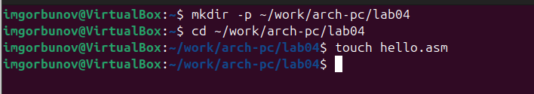
Рисунок 1: Создание каталога и файла
Открыл файл и написал код программы в соответствии с заданием. (рис. 2)
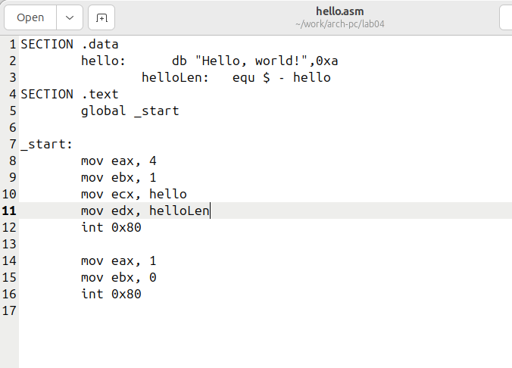
Рисунок 2: Программа в файле hello.asm
С помощью команды nasm я транслировал файл, что привело к созданию объектного файла hello.o.
Повторно транслировал файл с использованием дополнительных опций команды nasm. В результате были созданы файл листинга list.lst, объектный файл obj.o, а также в программу была добавлена отладочная информация.
С помощью команды ld я выполнил линковку и получил исполняемый файл.
Выполнил еще одну линковку для объектного файла obj.o и получил исполняемый файл с именем main.
Запустил исполняемые файлы и проверил их работу. (рис. 3)
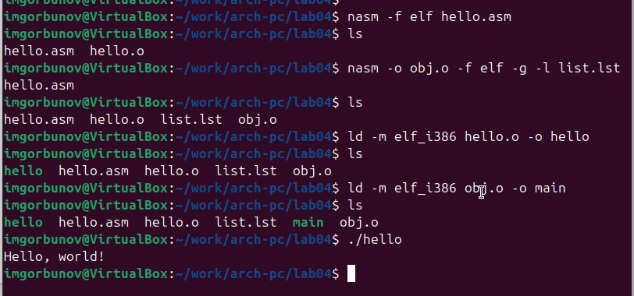
Рисунок 3: Трансляция, линковка и запуск программы
Изменил сообщение Hello world на свое имя и запустил файл еще раз. (рис. 4) (рис. 5)
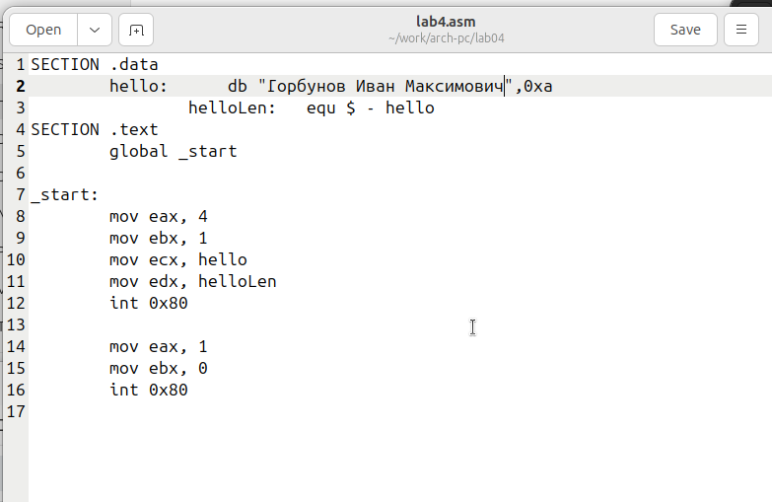
Рисунок 4: Программа в файле lab4.asm

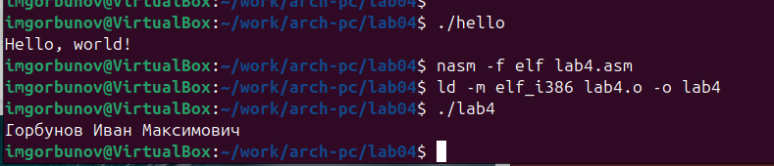
Рисунок 5: Сборка и проверка программы lab4.asm

3. Выводы
Освоили процесс компиляции и сборки программ, написанных на ассемблере nasm.

